**Responsable UV: Abderrafiaa KOUKAM**

**Rapport Projet LO21 – Semestre A2023**

**Moteur d’inférence**

**BARRIOS Edgar**

**MANSOUR Thomas**  
  
**Tronc Commun**

**UV LO21 Introduction to databases**

Table des matières

Introduction 4

Présentation du projet et de son objectif. 4

Brève description du système expert et de ses composantes. 4

Implémentation des composantes du système 5

Choix de structure de données 5

Développement des types abstraits 5

Le moteur d’inférence 12

Importation des données 12

Le main 13

Jeux d’essais 14

Test de lecture de fichier 14

Gestion erreurs de format 14

Test de doublons 15

Conclusion 16

Récapitulatif des réalisations et des apprentissages. 16

Perspectives d’amélioration 16

Extensions futures du projet. 16

# Introduction

## Présentation du projet et de son objectif.

Ce rapport présente le projet LO21, réalisé dans le cadre de notre cursus en informatique. L'objectif principal de ce projet est la conception et la réalisation d'un système expert, une composante clé dans le domaine de l'intelligence artificielle. Un système expert simule le raisonnement humain dans un domaine de connaissance spécifique, en utilisant des règles et des faits pour tirer des conclusions logiques.

Le projet LO21 vise à développer un système expert dans lequel les connaissances sont représentées sous forme de propositions logiques pouvant être vraies ou fausses. L'accent est mis sur la capacité du système à traiter ces propositions pour déduire de nouveaux faits, simulant ainsi un processus de raisonnement logique complexe. Les objectifs spécifiques comprennent la conception d'une base de connaissances, la mise en place d'une base de faits, et le développement d'un moteur d'inférence efficace.

## Brève description du système expert et de ses composantes.

### Base de connaissance

La base de connaissance est le cœur du système, elle stocke une série de règles. Chaque règle est formée d'une prémisse, qui est un ensemble de propositions liées par des opérateurs logiques, et d'une conclusion, qui est une proposition unique. Ces règles sont utilisées pour le processus d'inférence.

### Base de faits

Une base de faits contient un ensemble de propositions considérées comme vraies. Elle représente les connaissances actuelles du système et sert de point de départ pour l'inférence.

### Moteur

Il s'agit du mécanisme qui applique les règles de la base de connaissances aux faits de la base de faits pour déduire de nouveaux faits. Ce processus d'inférence est au cœur de la fonctionnalité du système expert.

En somme, ce projet LO21 est une exploration approfondie dans la conception et l'implémentation d'un système expert, mettant en avant les compétences en programmation, en logique et en conception algorithmique. Ce rapport détaille les étapes de développement du système, de sa conception à sa réalisation, et examine les résultats obtenus à travers divers tests et analyses.

# Implémentation des composantes du système

## Choix de structure de données

Nous avons choisi d'implémenter les composantes du système expert en utilisant des structures de données sous forme de listes chainées spécialement conçues pour représenter les règles, les propositions, et les bases de connaissances et de faits. Les choix ont été guidés par le besoin de gérer efficacement des listes de propositions et de règles, ainsi que par la nécessité d'une manipulation aisée des éléments pour les opérations d'inférence.

Les données sont donc organisées de la manière suivante :

* La base de connaissance est composée d’une liste chainée de règle
* Une règle est composée d’une liste chainée de propositions avec la conclusion comme dernière proposition
* Une base de fait est une liste chainée de faits.

## Développement des types abstraits

### Elem_Bc

Une règle est une structure composée des champs : pointeur vers la première proposition de la prémisse (proposition* prémisse), un pointeur vers la conclusion (proposition* conclusion) et un pointeur vers la prochaine règle (règle* prochain).

Ce type dispose de fonctions clés pour pouvoir les manipuler comme :

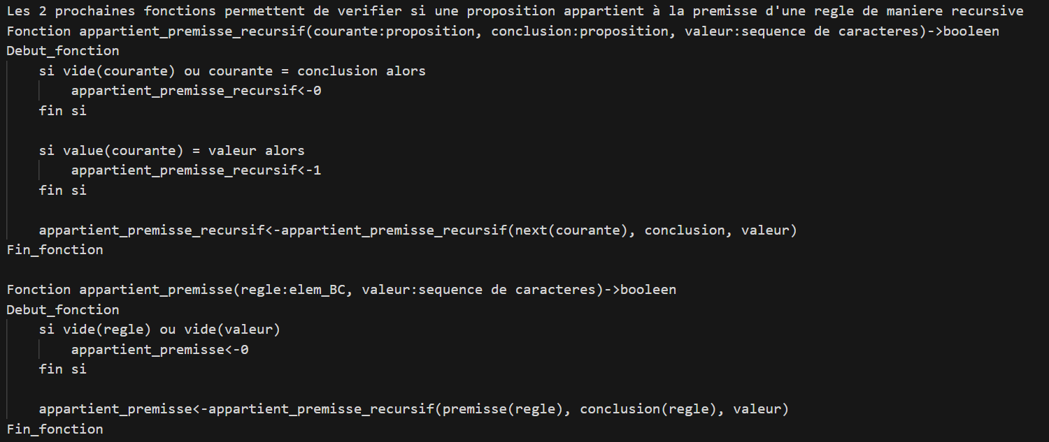

### Proposition

Une proposition est une structure dont les champs sont : une chaine de caractères (char* value), un pointeur vers la prochaine proposition (prop* next) et un pointeur vers la précédente proposition (prop* prev).

Elles sont essentielles pour la construction des prémisses et conclusions dans les règles.

### Liste_BC

La base de connaissance est une structure dont les champs sont : un pointeur vers la première règle (elem_BC* BC) et le nombre de règles (int nb_elem).

Ce type dispose de fonctions clés pour pouvoir les manipuler comme :

### Liste_BF

La base de fait est une structure dont les champs sont : un pointeur vers le premier fait (proposition* BF) et le nombre de faits (int nb_elem).

Ce type dispose également de fonctions clés pour pouvoir les manipuler comme :

# Le moteur d’inférence

## Importation des données

### Base de données

Le moteur d'inférence du projet LO21 joue un rôle crucial en traitant les données importées pour réaliser des déductions logiques. Les données sont importées à partir d'un fichier "sauvegarde.txt", où elles sont organisées dans un format spécifique. Chaque ligne du fichier représente soit une règle sous la forme "A, B => C", où A et B sont les prémisses menant à la conclusion C, soit un fait isolé comme "A" ou "B". Cette organisation facilite la séparation claire entre les règles et les faits, éléments fondamentaux pour le processus d'inférence.

### Une image contenant texte, capture d’écran, Police Description générée automatiquementFonction de chargement

La fonction « charger_base_de_connaissances_et_faits » joue un rôle essentiel dans ce processus. Elle lit le fichier ligne par ligne, distinguant les règles des faits. Pour chaque règle, elle extrait les prémisses et la conclusion, construisant une structure « elem_BC » qui est ensuite ajoutée à la base de connaissances. De même, chaque fait est identifié et ajouté à la base de faits. Cette fonction assure ainsi que toutes les données nécessaires sont correctement chargées et structurées pour être utilisées par le moteur d'inférence.

## Le main

Le cœur du moteur d'inférence, situé dans la fonction principale (main), commence par charger les données à l'aide de la fonction mentionnée. Une fois les données chargées, le moteur parcourt la base de faits pour identifier les faits actuels. Ensuite, il applique récursivement les règles de la base de connaissances sur ces faits. À chaque étape, il vérifie si les prémisses d'une règle sont satisfaites par les faits actuels. Si c'est le cas, la conclusion de cette règle est ajoutée à la base de faits. Ce processus se poursuit jusqu'à ce qu'aucune nouvelle information ne puisse être déduite, signifiant que toutes les déductions possibles ont été réalisées.

Le moteur d'inférence, grâce à cette méthodologie, parvient à simuler un raisonnement logique, partant d'un ensemble de faits et de règles pour arriver à de nouvelles conclusions. Cette approche reflète le fonctionnement des systèmes experts, où la capacité à tirer des conclusions à partir de connaissances préétablies est essentielle. L'organisation efficace des données et la fonctionnalité robuste de chargement et de traitement garantissent la fiabilité et l'efficacité du système dans la réalisation de son objectif principal : l'inférence de nouvelles connaissances.

# Jeux d’essais

## Test de lecture de fichier

Objectif : Vérifier que le système lit correctement les données du fichier et les charge dans les bases de connaissances et de faits.

Procédure : Nous avons utilisé la fonction « afficherBCBF » que nous avions créé initialement dans le but de déboguer le bon fonctionnement de l’algorithme, comprenant ainsi le bon chargement des données. Cette fonction a été placé au début du main avant que le moteur d’inférence ne commence son travail afin de vérifier que les données étaient bien importées.

Résultat : Les données sont correctement chargées dans les variables nous permettant ainsi de travailler avec notre base de connaissance et de faits.

## Gestion erreurs de format

Objectif : Tester la robustesse du système face à des erreurs de format dans le fichier de données.

Procédure : Nous avons créé plusieurs fichiers de test avec des erreurs de format différentes, comme des règles mal formées, des faits incorrects, ou des caractères inattendus.

Nous avons tenté de charger ces fichiers et avons observez comment le système réagit. Le système devait être capable d'identifier ces erreurs et de les gérer sans crasher.

Résultat : Nous avons ajusté la fonction « charger_base_de_connaissances_et_faits » en créant une syntaxe précise. Les règles et les faits doivent être écris en respectant la syntaxe suivante : « A, B => C ». Il doit y avoir une virgule suivie d’un espace entre chaque fait, un espace entre la flèche et le dernier fait et au moins un espace entre la flèche et la conclusion.

## Test de doublons

Objectif : Assurer que le système gère correctement les doublons dans les fichiers de données.

Procédure : Nous avons créé un fichier de données contenant des règles et des faits en double.

Nous avons chargé ces données et vérifié que les doublons ne sont pas ajoutés aux bases de connaissances et de faits.

Résultat : Nous avons ajusté la fonction « charger_base_de_connaissances_et_faits » de telle sorte que les doublons ne soient pas importés en plusieurs exemplaires.

# Conclusion

## Récapitulatif des réalisations et des apprentissages.

Le projet LO21 a été un enrichissant et éducatif, marqué par la conception et la mise en œuvre d'un système expert. Au cours de ce projet, nous avons développé une base de connaissances et une base de faits, ainsi qu'un moteur d'inférence robuste. Ces composantes nous ont permis de simuler le raisonnement logique, un aspect fondamental de l'intelligence artificielle. Le processus d'apprentissage était intensif mais gratifiant, offrant des perspectives profondes sur les structures de données complexes, l'algorithmique, et le traitement logique. Cela nous a également permis de manière concrète d’observer à quel point il est efficace de penser son algorithme avant de l’écrire directement dans un langage machine.

## Perspectives d’amélioration

Pour l'avenir, plusieurs améliorations peuvent être envisagées pour renforcer la fonctionnalité et l'efficacité du système :

* Mise à jour dynamique de la base de faits : Améliorer le stockage des résultats du moteur d'inférence pour une mise à jour plus efficace et précise de la base de faits.
* Interface Interactive : Développer une interface utilisateur interactive pour faciliter l'ajout de nouvelles données et la manipulation des structures existantes.
* Gestion d'Hypothèses : Implémenter une gestion des hypothèses, qu'elles soient monotones ou non monotones, pour une flexibilité accrue dans le raisonnement.
* Chaînage Avant, Arrière ou Mixte : Explorer différentes méthodes de chaînage pour diversifier les approches d'inférence.
* Complétude Déductive : Évaluer et améliorer la complétude déductive du système, garantissant des résultats d'inférence exhaustifs et précis.

## Extensions futures du projet.

En regardant vers l'avenir, le potentiel d'extension de ce projet est vaste :

* Création d'un Logiciel IA : Transformer le système en un logiciel complet d'IA, applicable dans divers contextes et industries.
* Système de Gestion de Données : Adapter le système pour la gestion de données dans différents secteurs professionnels, apportant une aide précieuse dans la prise de décision et l'analyse.
* Création de Jeux de Déduction : Utiliser le système pour développer des jeux basés sur la déduction, offrant un divertissement éducatif et stimulant l'esprit.

En conclusion, le projet LO21 a jeté les bases d'un système expert prometteur, avec un potentiel d'expansion et d'adaptation dans de nombreux domaines. Les compétences et les connaissances acquises au cours de ce projet serviront de tremplin pour des innovations futures dans le domaine de l'intelligence artificielle.

**Mots clef**

Projet, Système expert, inférence, faits, règles

**Rapport Projet LO21 – Semestre A2023**

**BARRIOS Edgar**

**MANSOUR Thomas**

**Résumé**

Dans le cadre de l'unité de valeur LO21 à l'Université de Technologie, ce rapport détaille notre projet de conception d'un système expert. Le projet, une partie intégrante de notre cursus en informatique, vise à développer un système capable de réaliser des inférences logiques à partir d'une base de connaissances et d'une base de faits. Nous avons également élaboré un moteur d'inférence pour traiter ces données. Des séries de tests ont été effectuées pour valider la fonctionnalité et l'efficacité du système. Ce rapport résume les processus de développement, les défis rencontrés, et les leçons apprises, tout en proposant des perspectives pour l'amélioration et l'expansion future du projet.

**Moteur d’inférence**

|  |  |
| --- | --- |
|  |  |